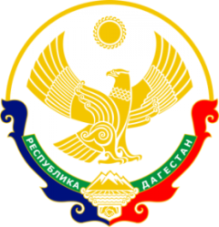

МИНИСТЕРСТВО ОБРАЗОВАНИЯ И НАУКИ РЕСПУБЛИКИ ДАГЕСТАН
МУНИЦИПАЛЬНОЕ КАЗЕННОЕ ОБЩЕОБРАЗОВАТЕЛЬНОЕ УЧРЕЖДЕНИЕ
«НИЖНЕКАЗАНИЩЕНСКАЯ СРЕДНЯЯ ОБЩЕОБРАЗОВАТЕЛЬНАЯ ШКОЛА №4 им. М.ХАНГИШИЕВА»
РЕСПУБЛИКА ДАГЕСТАН БУЙНАКСКИЙ РАЙОН,С.НИЖНЕЕ-КАЗАНИЩЕ 368205

Информация
о проведении Урока Мужества ,посвящённого Дню воинской славы России в МКОУ «Нижнеказанищенская СОШ №4».
Образовательная организация | Приняли участие |  |  | Приглашённые гости
 | Количество ОО | Количество педагогов | Количество  учащихся
МКОУ «Нижнеказанищенская СОШ №4». |  | 2 | 47 | Родители:  Лабазанова Умгани  Акаева Кумсият  Акаева Азинат  .

- 1.02.2019г. учительница истории Магомедова М.М. провела Уроки Мужества в честь 76- летия разгрома советскими войсками немецко-фашистких войск в «Сталинградской битве»в 7,9,10 классах с приглашением родителей .Охвачено 27 учащихся.

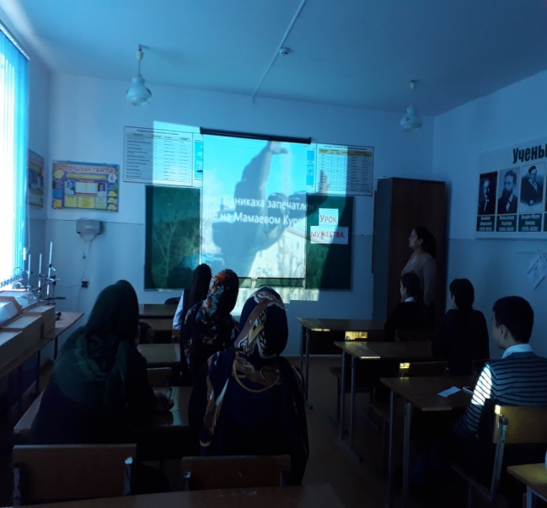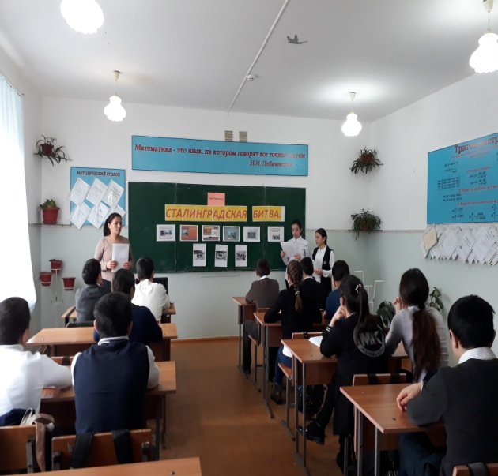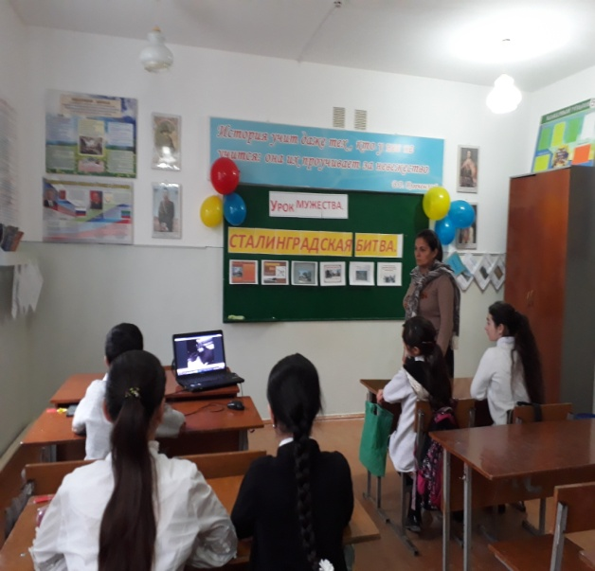

- 1.02.2019г. учительница истории Вайланматова А.З.провела Уроки Мужества в честь 76- летия разгрома советскими войсками немецко-фашистких войск в «Сталинградской битве»в 8,11 классах.

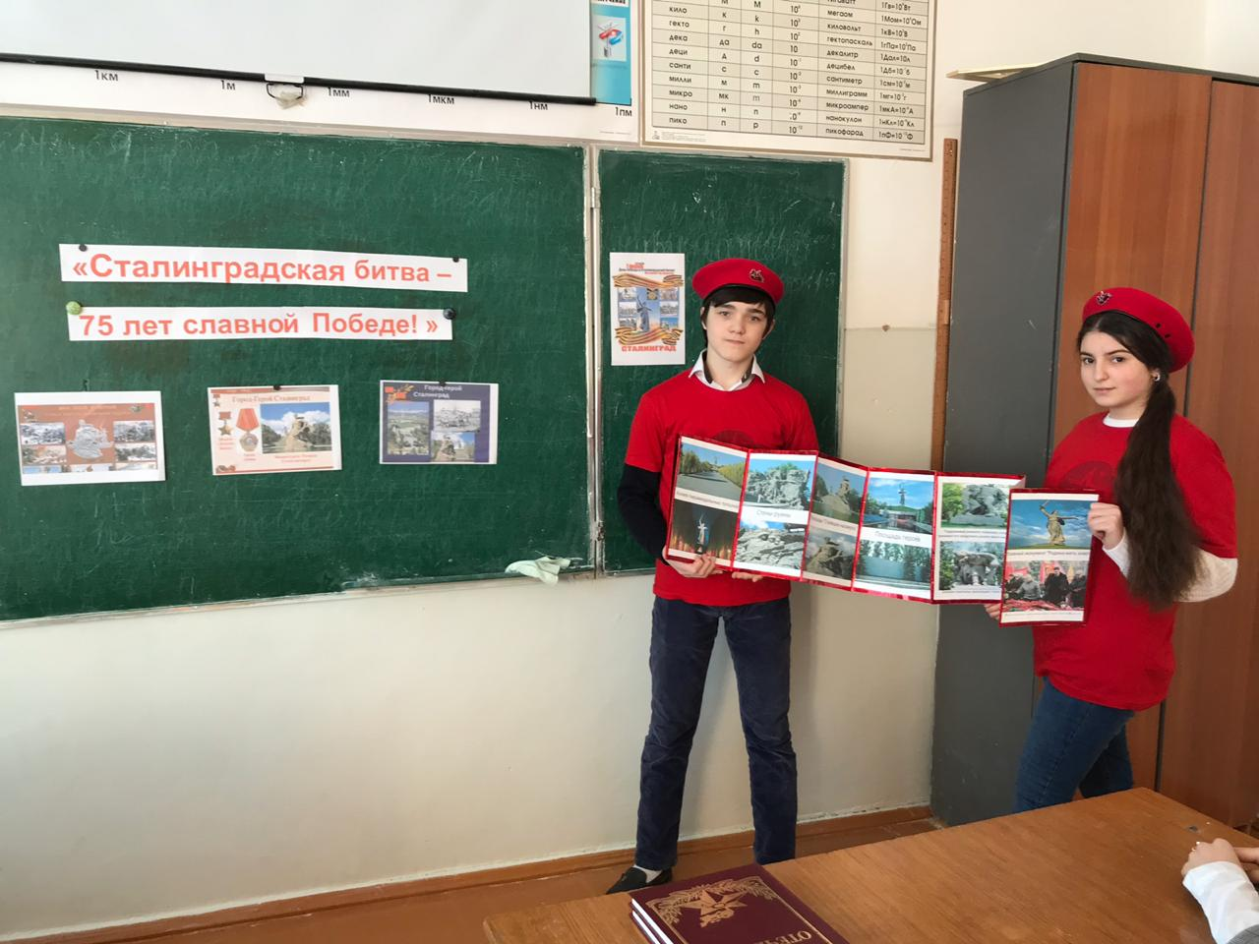

Директор школы АбдуллатиповаЗ.И.

